Rebusy  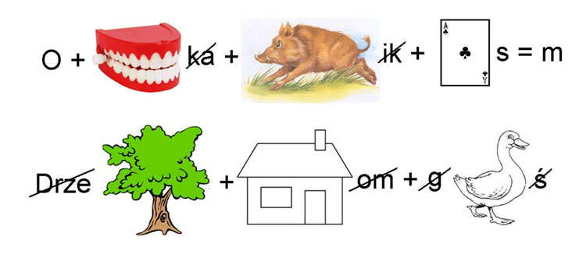  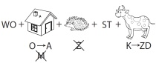  KUPONIK SZCZĘŚCIA  EKOLOGIA- RATUJ Z NAMI ZIEMIĘ  Marzec 2015r.  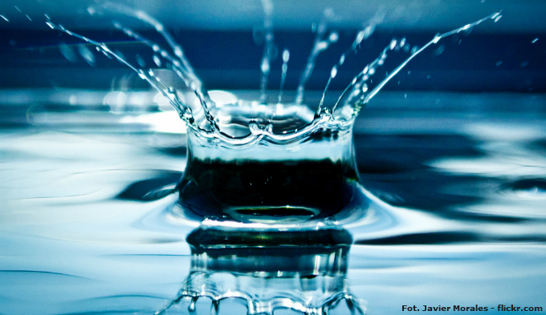 | Ekologia  Ratuj z nami Ziemię!  GAZETKA EKOLOGICZNA ZIELONEGO PATROLU GIMNAZJUM NR 7 W KIELCEACH  MARZEC 2016r. 2zł
W tym numerze:  - ŚWIATOWY DZIEŃ WODY  WAŻNE INFORMACJE  Konkursy:  Zielony Patrol zaprasza wszystkich uczniów do udziału  w konkursach wewnątrzszkolnych.  W każdym konkursie zostaną nagrodzone najlepsze prace.  DYPLOM I NAGRODĘ ZWYCIĘZCY OTRZYMAJĄ PODCZAS UROCZYSTEGO ZAKOŃCZENIA ROKU SZKOLNEGO  Zbiórka surowców wtórnych  Jak co roku, uczymy się dbać o nasze środowisko. W tym celu organizujemy całoroczną zbiórkę surowców wtórnych: baterii, puszek, makulatury. Zachęcamy wszystkich gimnazjalistów do włączenia się  w akcję.  Uczniowie angażujący się w zbiórkę mogą otrzymać kuponiki szczęścia lub oceną za aktywność (jeden raz w semestrze).  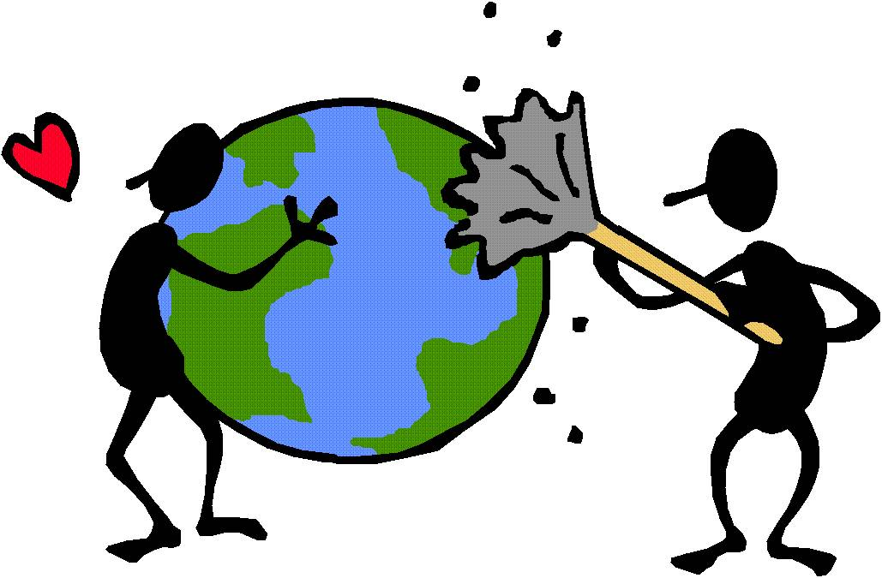  - Makulatura – 20 kg- ocena, 10 kg- kupon szczęścia  - Zużyte baterie- 60 baterii- ocena, 40 kupon szczęścia  - Nakrętki- 300 nakrętek- - ocena,250 kupon szczęścia | Światowy Dzień Wody  Wody pitnej brakuje setkom milionów ludzi na całym świecie. Światowy Dzień Wody to dobry moment, by przypomnieć, że wodę trzeba szanować.  Światowy Dzień Wody odbywa się co roku 22 marca w celu uświadomienia, jak wielką rolę odgrywa woda i jak wielkie zagrożenie niesie ze sobą spadek jej zasobów.  Światowy Dzień Wody obchodzony jest od 1993 roku. Propozycja jego ustanowienia padła rok wcześniej podczas Konferencji ds. Środowiska i Rozwoju Narodów Zjednoczonych (UNCED). Zatwierdziło ją Zgromadzenie Ogólne ONZ. Od lat w obchodach Dnia aktywnie uczestniczy również Unia Europejska.
Czy wiesz, że….  - Słodka woda to zaledwie ok. 3% zasobów wody na świecie  - Około 1,2 miliarda ludzi na świecie nie ma dostępu do czystej wody  - 3,3 miliarda ludzi mieszka w miastach  Wiele rejonów w Polsce, w tym polskie miasta także cierpią na braki wody – zasoby wody pitnej na 1 mieszkańca w Polsce mamy takie same, jak w Egipcie, a każdego roku z naszych miast do Bałtyku spływa i marnuje się ogromna ilość wody.  Najważniejszym, jedynym odnawialnym przez przyrodę, źródłem wody do picia jest woda deszczowa. Każdy z nas powinien ją chronić, cenić i szanować – dobrze zagospodarowana będzie służyć każdemu, natomiast niezagospodarowana może spowodować wielkie zagrożenia: powodzie, podtopienia, skażenie środowiska.  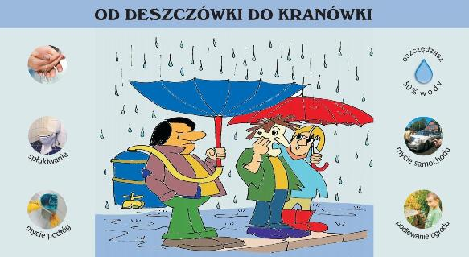  Znaczenie biologiczne wody  Woda jest powszechnym rozpuszczalnikiem związków ustrojowych  i niezbędnym uzupełnieniem pokarmu wszystkich znanych dotąd organizmów. Uczestniczy w przebiegu większości reakcji metabolicznych, stanowi środek transportu wewnątrzustrojowego: np. produktów przemiany materii, substancji odżywczych, hormonów, enzymów. Reguluje temperaturę  i uczestniczy w reakcjach hydrolizy. Stanowi płynne środowisko niezbędne do usuwania końcowych produktów przemiany materii. Woda stanowi średnio 60% masy dorosłego człowieka, w przypadku noworodka ok. 15% więcej.  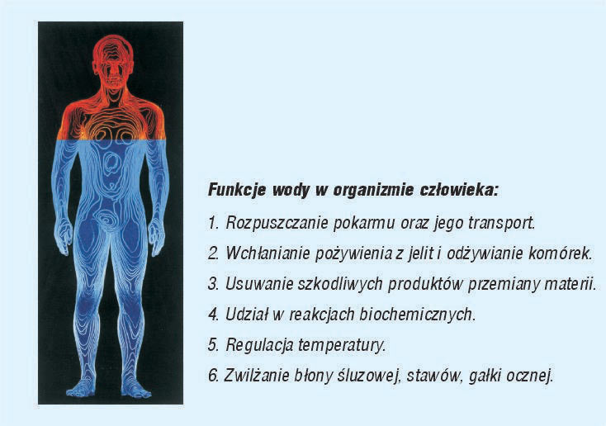  Wpływ na zdrowie  Jak niedobór wody odbija się na ludziach? Po pierwsze, szkodzi zdrowiu.  Nie chodzi o to, że umrą oni z pragnienia, lecz o to, że niska jakość wody używanej do gotowania i picia jest przyczyną chorób. Około 80 procent chorób i przeszło jedna trzecia zgonów w krajach rozwijających się to skutki korzystania ze skażonej wody. W półpustynnych krajach Trzeciego Świata zbiorniki wodne są często zanieczyszczone ludzkimi bądź zwierzęcymi odchodami, pestycydami, nawozami lub chemikaliami przemysłowymi. Uboga rodzina może nie mieć innego wyjścia, jak tylko wykorzystywać  taką zanieczyszczoną wodę.  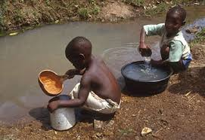  Przysłowia o wodzie  Chleb i woda, nie ma głoda  Patykiem na wodzie pisane  Cicha woda brzegi rwie  Dopóty dzban wodę nosi, dopóki mu się ucho nie urwie  Gość w dom, woda do zupy  Od wody żaby się w brzuchu lęgną  (Żyć) o chlebie i wodzie  Końce w wodę  Robić wodę z mózgu  Spływa jak woda po kaczce  Jakie źródło , taka woda  Nie pluj w studnię bo się możesz z niej wody napić  Nie można wejść dwa razy do tej samej wody Z suchej studni wody nie naczerpiesz  Woda ogień i niewiasta nigdy nie powiedzą że basta  Wtedy się wodę szanuje kiedy jej w studni zabraknie  Daleka woda ognia nie gasi  Żona młoda bystra woda  Mącić wodę  W mętnej wodzie ryby łowić | Zanieczyszczenia wód  Jakość wody charakteryzują właściwości fizyczne, czyli mętność,  przezroczystość, barwa, smak, oraz zapach i temperatura,  właściwości chemiczne- głównie twardość wody, oraz właściwości  bakteriologiczne, zawartość bakterii chorobotwórczych, z których  najgroźniejszymi są bakterie tyfusu brzusznego, czerwonki, cholery  oraz innych, powodujących schorzenia przewodu pokarmowego.  Zanieczyszczenie wód jest problemem rangi światowej. Wraz ze wzrostem zaludnienia Ziemi i rozwojem przemysłu, rośnie także ilość zanieczyszczeń. Ze względu na pochodzenie, można podzielić je na komunalne,  przemysłowe oraz rolnicze.  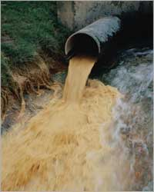  Zasoby wodne a potrzeby człowieka  Pijemy ją, używamy do wytwarzania elektryczności, nawadniania pól  uprawnych. I do granic możliwości eksploatujemy jej zasoby. Czy światu  wystarczy wody?  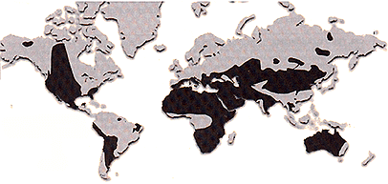  Obszary dotknięte niedoborem wody na świecie  Jedną z największych sprzeczności tkwiących w naturze ludzkiej jest to,  że cenimy sobie tylko te rzeczy, których nam brakuje.  Wodę doceniamy dopiero wtedy, gdy wysychają studnie.  A wysychają nie tylko na terenach podatnych na suszę,  ale również tam, gdzie zazwyczaj wody było pod  dostatkiem. Problem niedoboru wody dobrze rozumieją  ci, którzy borykają się z nim na co dzień.  Sposoby na oszczędzanie wody  - Nie wylewaj wody, kiedy można jej użyć np.: do podlewania kwiatów, ogrodu, czy sprzątania.  - Sprawdzaj czy instalacje wodociągowe nie mają przecieków.  - Napraw kapiące krany wymieniając uszczelki.  - Sprawdzaj, czy nie wycieka woda ze zbiornika toalety.  - Unikaj zbędnego spłukiwania toalety.  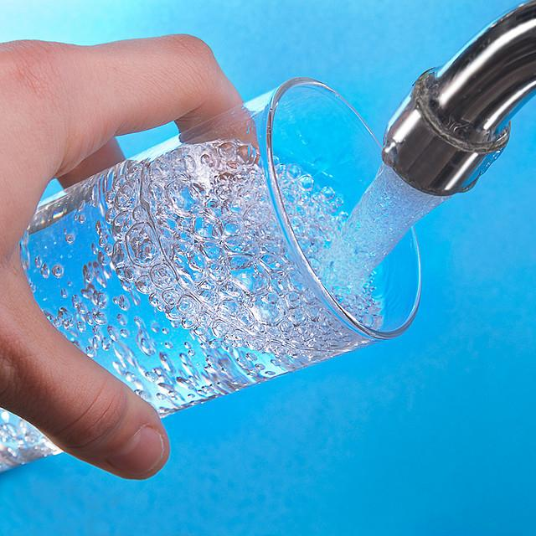  - Bierz szybki prysznic. Zastąp natrysk  wersją oszczędnościową,  z małym strumieniem.  - Używajcie małej ilości wody do kąpieli.  - Nie pozwól, aby woda była odkręcana,  kiedy myjesz twarz lub ręce.  - Używaj zmywarki i pralki tylko wtedy, kiedy ją uzupełniasz lub ustaw na program oszczędnościowy, zużywający wodę w ilości adekwatnej do wielkości załadunku.  - Kiedy zmywasz ręcznie, napełnij jedną komorę zlewu lub miskę wodą z płynem. Spłukuj szybko pod niewielkim strumieniem bieżącej wody.  - Przechowuj wodę do picia w lodówce, a nie odkręcaj jej za każdym razem, kiedy chcesz się napić zimnej wody.  - Nie używa bieżącej wody do rozmrażania mięsa lub mrożonek. Odmrażajcie jedzenie przez noc w lodówce lub mikrofalówce.  KRZYŻÓWKA  - Związek chemiczny wodoru i tlenu to ………………..  - Skraplanie pary wodnej to…………………………….  - Woda pozbawiona soli mineralnych to woda…………………………..  - Jedna z klęsk żywiołowych wywołana przez wodę to………………….  - Wypływ wody podziemnej na powierzchnię ziemi to……………………  - Zdolność pochłaniania wody przez inne substancje to………………  - Woda w stałym stanie skupienia to…………………………..  - Wszystkie wody ziemi to…………………………….  - W wyniku krzepnięcia wody powstaje ciało……………………..  - Największy zbiornik wody na ziemi to…………………………  - W jakiej temperaturze paruje woda  - Roztwór, w którym w danej temperaturze nie można już rozpuścić więcej danej substancji, to roztwór………………………  - Woda w ciekłym stanie skupienia?  - Woda to jednorodna…………………..  - Mieszanina wody i mąki to……………………

